
МИНИСТЕРСТВО НАУКИ И ВЫСШЕГО ОБРАЗОВАНИЯ РОССИЙСКОЙ ФЕДЕРАЦИИ
Федеральное государственное бюджетное образовательное учреждение
высшего образования
"МИРЭА - Российский технологический университет"
РТУ МИРЭА

Институт искусственного интеллекта (ИИИ)
Кафедра Промышленной информатики (ПИ)

ОТЧЕТ
ПО ПРАКТИЧЕСКОЙ РАБОТЕ №2.1
по дисциплине
«Информатика»

Выполнил студент группы ИКБО-18-25 |  | Курилов А.И.
Принял ассистент каф. ПИ |  | Беднов Г.А,

Практическую работу выполнил «__»_______2026 г.
«Зачтено» «__»_______2026 г.

Москва 2026
Тема: «Минимизация логических функций»
Цель работы: ознакомиться с основными методами минимизации функций алгебры логики.

Задание. Заполните таблицу истинности функции алгебры логики из пункта 5, согласно вашему варианту. Используя карту Карно, приведённую в табл. 2.10, минимизируйте функцию алгебры логики, согласно вашему варианту.
Вариант 15:
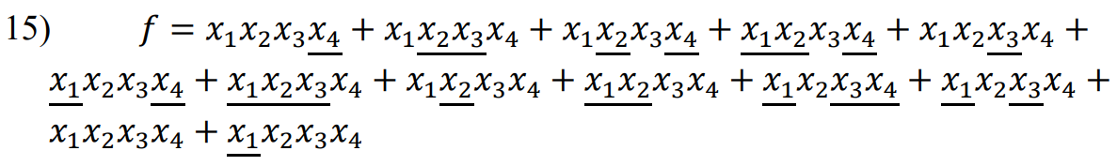
Создадим таблицу истинности в программе Excel для четырёх переменных. В ячейку E1 вводим формулу данной функции и копируем её на весь столбец:
=ИЛИ(И(A2;B2;C2;НЕ(D2));И(A2;НЕ(B2);НЕ(C2);D2);И(A2;НЕ(B2);C2;НЕ(D2));И(НЕ(A2);НЕ(B2);C2;НЕ(D2));И(A2;B2;НЕ(C2);D2);И(НЕ(A2);B2;C2;НЕ(D2));И(НЕ(A2);НЕ(B2);НЕ(C2);D2);И(НЕ(A2);НЕ(B2);НЕ(C2);D2);И(A2;НЕ(B2);C2;D2);И(НЕ(A2);НЕ(B2);C2;D2);И(НЕ(A2);B2;НЕ(C2);НЕ(D2));И(НЕ(A2);B2;НЕ(C2);D2);И(A2;B2;C2;D2);И(НЕ(A2);B2;C2;D2))
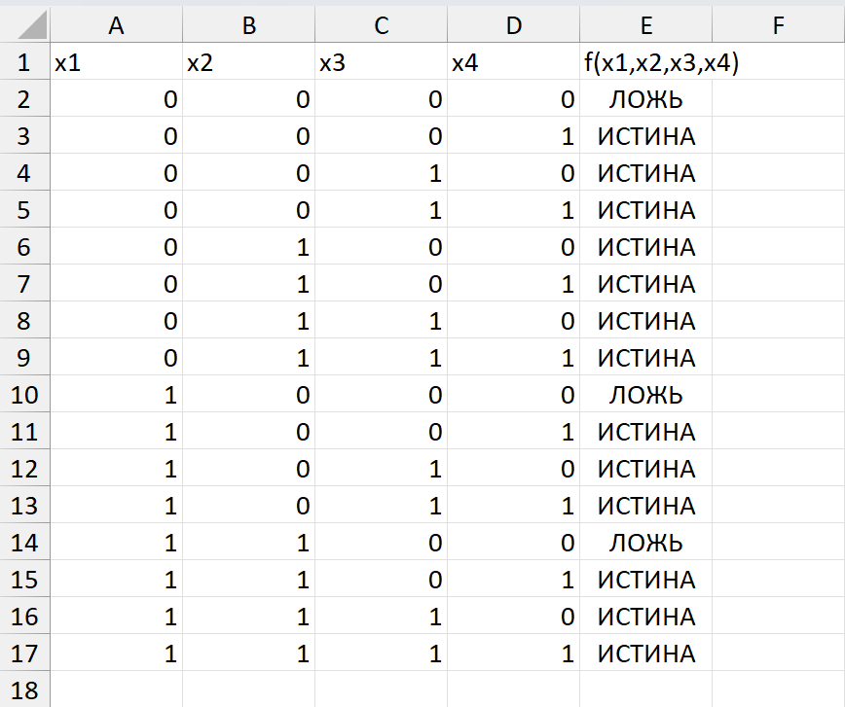

Теперь минимизируем данную функцию при помощи карты Карно. Для начала заполним её значениями из таблицы истинности:
f |  | x3x4
 |  | 00 | 01 | 10 | 11
x1x2 | 00 | 0 | 1 | 1 | 1
x1x2 | 01 | 1 | 1 | 1 | 1
x1x2 | 10 | 0 | 1 | 1 | 1
x1x2 | 11 | 0 | 1 | 1 | 1
Выделим склейки, покрывающие функцию:
- Группа 1 (синяя): два правых столбца – это блок из 8 ячеек. В этом блоке переменная x3 всегда равна 1, а остальные меняются.
- Группа 2 (красная): Столбцы x3x4 = 01 и 11 – это также блок из 8 ячеек. Здесь переменная x4 всегда равна 1.
- Группа 3 (зеленая): вторая строка нужна, чтобы закрыть оставшуюся единицу в первом столбце. В этой строке x1 = 0, x2 = 1.
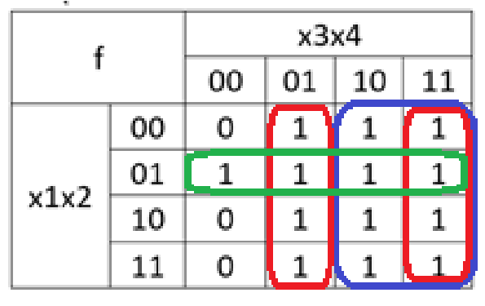
Тогда минимизированная функция равна $f\left(x_{1},x_{2},x_{3},x_{4}\right)=\overline{x_{1}}x_{2}∨x_{3}∨x_{4}$
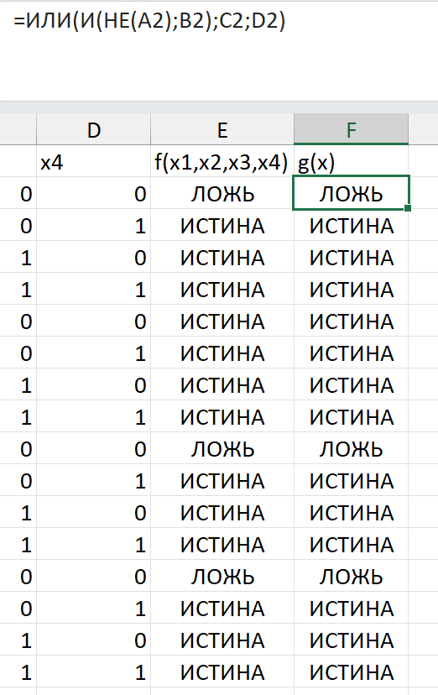
Вывод: в ходе выполнения практической работы автор ознакомился с основными методами минимизации функций алгебры логики.

Ответы на вопросы
- Для упрощения ФАЛ применяются законы алгебры логики: поглощения, идемпотентности, дистрибутивности, коммутативности, ассоциативности, двойного отрицания, а также правила де Моргана.
- Импликанта представляет собой конъюнкцию переменных (включая их отрицания), обращающую функцию в единицу. Покрытием же называется совокупность импликант, которая охватывает все единичные значения функции.
- Сокращение ФАЛ возможно с помощью алгебраических преобразований, карт Карно, метода Куайна – Мак-Класки, а также через табличные методы.
- Карты Карно базируются на рефлексном двоичном коде Грея. Их ключевые особенности: любые соседние клетки (по горизонтали, вертикали, а также крайние строки и столбцы) различаются лишь в одном бите; каждая из 2^{n} комбинаций встречается строго один раз; для кодирования строк и столбцов используются разные наборы переменных, закодированные кодом Грея, что гарантирует изменение только одной переменной при переходе к соседней клетке. Это позволяет корректно объединять клетки в группы размером 1, 2, 4, 8 и т.д. при минимизации.

